

Projekt EduTech:
Vzdělávání pro efektivní transfer technologií a znalostí
v přírodovědných a technických oborech
CZ.1.07/2.3.00/45.0011

Kurz: ARCHITEKTURA

Název lekce: Je Ještěd nepoužitá raketa? (Účel a vzhled staveb.)

Garant: Ing. Arch. Vladimír BALDA

NÁZEV LEKCE

Je Ještěd nepoužitá raketa?
(Účel a vzhled staveb.)
3. – 4. ročník SŠ

A

90 min.

Časové zařazení závisí na obsahu a struktuře celého kurzu

Hlavní myšlenka lekce
Stavby na první pohled velmi neobvyklé a velmi vzdálené tradičnímu pojetí mohou být velmi logické.

Zásadní otázka/y lekce
Je nutné, aby stavba na první pohled vypovídala o svém účelu?

Prostředí
školní třída

Příprava lekce
promítací zařízení (dataprojekor), fotografie klasické a současné architektury, papírové karty formátu A5 – A4

Cíl aktivity
Studenti si uvědomí nejednoznačné působení moderní stavby na pozorovatele

10 min.

Pomůcky
Fotografie stavby Ještěd
Dokumentace reakcí návštěvníků výstavy architektonických návrhů budoucí stavby na Ještědu

1) Motivace

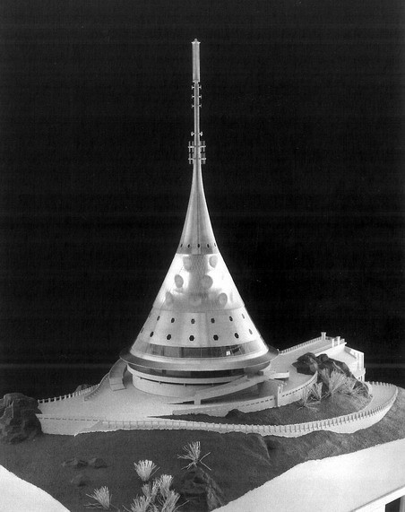
Karel Hubáček, Zdeněk Zachař: model, 1964¹

"Vítězný návrh patří na Mars. "
"Je to jako velká váza na kytičky. "
"Připomíná mohylu padlých u Slavkova. "
"Vítězný návrh působí jako osiřelá čepička. "
"Vítězný návrh připomíná vodárenskou věž. "
"Vítězný návrh nám připomíná věž pro naftu. "
"Vítězný návrh se mně vůbec nelíbí, je to jako observatoř. "
"Vítězný návrh připomíná až příliš vodní průmyslový chladič. "¹

Názory návštěvníků výstavy soutěžních návrhů na vysílač a hotel Ještěd zaznamenané v návštěvní knize v roce 1963.

Jaké postřehy by napadly vás?
Co by řekli vaši rodiče? Co prarodiče? Napište.

Cíl aktivity
Na základě stávajících znalostí a pozorování určit účel stavby, která je architektonicky kvalitní, ale neobvykle ztvárněna.

35 min.

Pomůcky
Fotografie klasických i moderních staveb s různorodým účelem Kresby nebo vizualizace současných staveb atypického vzhledu
Papírové karty

2) Evokace

- Při promítání staveb klasické architektury odhadují studenti jejich účel a ten samostatně zapisují na papírové karty.

- K fotografiím nebo kresbám moderních staveb přiřazují studenti účel stavby napsaný na papírových kartách v předchozí fázi. Každému zobrazení moderní stavby odpovídá jedna klasická stavba prezentovaná v předchozím kroku.

- Příklady architektonicky tradičně pojatých staveb²
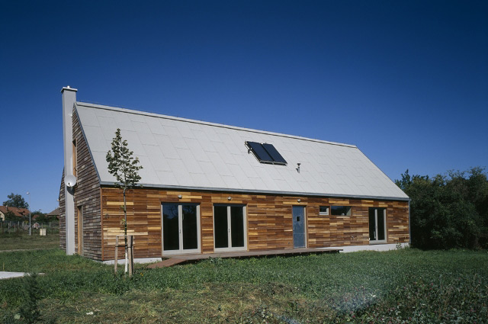

- Příklady architektonicky neobvykle ztvárněných staveb³
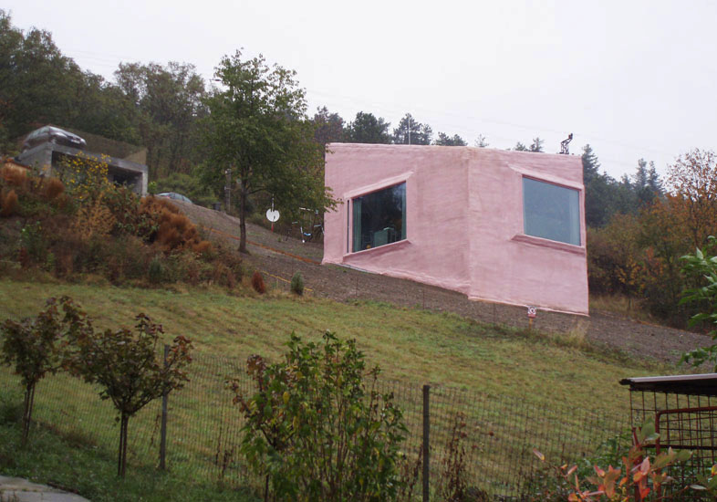

Cíl aktivity
Uvědomit si, že stavby současné architektury používají zcela jiné znaky a prvky než stavby z blízké nebo vzdálenější historie.

20 min.

3) Uvědomění

Studenti zdůvodní svoje rozhodnutí pro přiřazení stavby a účelu a vyučující vede společnou diskusi nad danými stavbami.

U staveb klasické architektury je i nepoučený pozorovatel schopen jednoznačně určit jejich účel a odhadnout i dobu vzniku jenom na základě svých předchozích zkušeností a pozorování.

U mnoha moderních staveb nejsou jejich pozorovatelé schopni rychle a jednoznačně určit jejich účel a to přesto, že se často jedná o dobře fungující a architektonicky zajímavé domy. Tato nejednoznačnost se v architektuře objevuje již delší dobu.

Účel a náplň architektonicky neobvyklé stavby mohou být na první pohled nejasné nebo snadno zaměnitelné. Neznamená to však, že by tvůrci takových staveb pracovali povrchně se záměrem zmást jejich pozorovatele. Velmi často se jedná o stavby, které svou architekturou reagují na nové podněty moderní doby a architektonicky jsou velmi zajímavé.

Cíl aktivity
Studenti jsou schopni zamyslet se nad neobvykle vyhlížejícími stavbami a hledat důvody, které tvůrce staveb vedly k danému architektonickému pojetí.

25 min.

4) Reflexe

Studenti uvedou příklady architektonicky atypických nebo zajímavých staveb, které znají ze svého okolí nebo cest. Uvedou jejich účel a vyjádří, v čem spatřují hlavní architektonickou ideu stavby.

Otázky a náměty k diskusi:

Vzpomenete si na stavby, které při jejich realizaci a nebo ještě před vlastní realizací vzbudily zájem (pozitivní i negativní) široké veřejnosti ?
Proč asi?
Vyjádřete svůj názor na konfrontaci, kterou stavba vyvolala.
Zvažte, do jaké míry architektonický a estetický přesah stavby zdůvodňuje její „bizarnost“ vzhledem k jejímu účelu?

(Pokud studenti sami neuvedou, vyučující může uvést příklady staveb ze vzdálenější doby i ze současnosti: např. Eiffelova věž, budova opery v Sydney, návrh budovy národní knihovny v Praze od J. Kaplického; atd.)

5) Problémový výklad

Na počátku 20. století se z architektury začaly vytrácet prvky po staletí používané v tradičním stavitelství nebo se výrazně měnily. Na místo staveb s masivními nosnými stěnami se - s příchodem železobetonu - začínají stavět domy s konstrukcí složenou ze soustavy subtilních sloupů. Fasáda s rovnoměrně rozmístěnými otvory pro okna se změnila v lehkou skleněnou stěnu průhlednou v celé své ploše. Šikmé střechy se skládanou krytinou nahradily rovné terasy s ozeleněným povrchem.
I dnešní doba přináší do architektury nové a inovativní postupy. Současným architektům a inženýrům velmi výrazně pomáhá výkonná počítačová technika, bez které by svoje vize nebyli často schopni ani nakreslit, natož realizovat.
Nové materiály a pracovní postupy přinášejí do architektury neobvyklé tvary, které jsou také často příčinou nepochopení a odmítání ze strany laického publika - přestože je s mnoha na první pohled "divnými" stavbami spojen zajímavý příběh a silná idea tvůrce. Poznání vedoucí k lepšímu pochopení neobvyklé stavby a změna pohledu návštěvníka na ni je proto více než žádoucí.

Příklady staveb
Příklady současných velmi kvalitních staveb s neobvyklým architektonickým ztvárněním a s málo jasným účelem.

Polní kaple
architekt: Peter Zumthor
místo: Německo
datum realizace: 2007

Jednoduchá kvádrová stavba, která na první pohled připomíná betonové silo postavené uprostřed polí v zemědělsky intenzivně využívané krajině. Jediným vnějším symbolem, který ozřejmuje účel stavby je malý kříž nad trojúhelníkovými dveřmi. Uvnitř stavby se nachází prostor s výraznou spirituální atmosférou, která dosažena několika aspekty. Tvarem vnitřního prostoru, postupem výstavby a použitými materiály. Pro vybednění vnitřního prostoru byly použity smrkové kmeny bez výraznější povrchové úpravy poskládané tak, že vnitřní prostor kaple graduje ve vertikálním i horizontálním směru. Po dostatečném vytvrdnutí betonu byly stromy bednění zapáleny a na vnitřních stěnách po nich zůstal pouze otisk černé barvy. Velmi prostě zařízený interiér umocňuje otvor ve střeše, kterým sem kromě světla padá i sníh a déšť, protože je bez jakékoliv výplně.

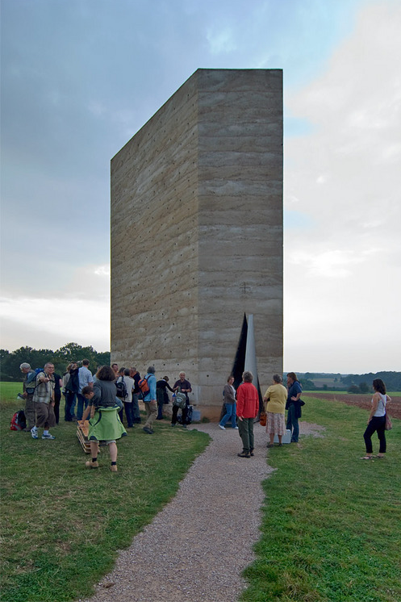
Polní kaple Bruder Klaus⁴

Budova univerzity
architekt: Kavakava
místo: Estonsko
datum realizace: 2012

Budova, která na první pohled překvapí jak kontrastem staré a nové fasády, tak i nezvykle tvarovanou střechou tvořící mohutný baldachýn vystupující na jedné straně domu. Nezvyklá stavba vznikla ve městě, které ve 20. století zasáhly tragické a nevratné změny. Město Narva leží na východě Estonska na hranici s Ruskem. Historické město bylo v průběhu druhé světové války srovnáno se zemí a jeho původní urbanistická struktura nebyla novou zástavbou respektována.
Jedna ze dvou zachovaných historických staveb je radnice. Pozemek v její těsné blízkosti byl vybrán pro stavbu budovy univerzity. Na tomto místě se původně nacházela budova burzy, zničená za druhé světové války. Logickým řešením by bylo postavit stavbu nové univerzity na původním půdorysu někdejší budovy burzy, případně i ve stejné hmotě. Architekti přistoupili k historii místa s velkou pokorou, ale rozhodli se interpretovat ji jedinečným způsobem. Aby nová budova pohled na radnici nezakrývala, stavbu místně posunuli, a vzhled původní budovy burzy promítli do čelní fasády nové budovy univerzity přesně v původním místě. Koncepci otisku podporuje stejný přístup po celé výšce budovy až po hřeben střechy původní budovy. Negativní polovina sedlové střechy vytváří gigantický baldachýn, který kryje hlavní vstup do budovy.
S nabytými znalostmi překvapí nezvyklá stavba svojí logikou a silným ctěním historického kontextu, který by neobeznámený pozorovatel v takovém architektonickém přístupu nacházel jen obtížně.

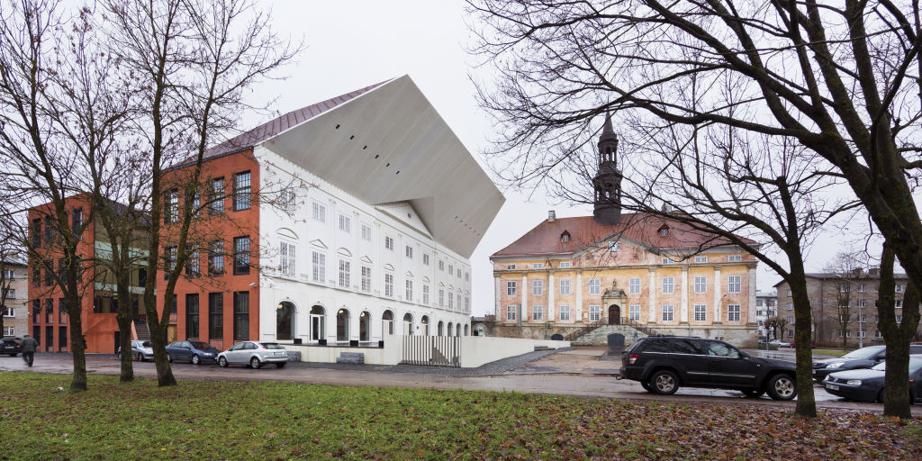

Univerzita Narva⁵

Mojžíšův most
architekt: RO&AD Architects
místo: Holandsko
datum realizace: 2010

Na jihu Nizozemska u městečka Halsteren stojí pozůstatek pevnosti Fort de Roovere ze sedmnáctého století, která byla celá obehnaná plavebními kanály. Pozůstatky pevnosti byly v nedávné době náročně rekonstruovány a staly se vyhledávanou turistickou atrakcí. K atraktivitě místa přispívá i unikátní neviditelný most, který je do kanálu zapuštěn celý pod vodní hladinu kanálu.
Pevnost potřebovala vybudovat přístup přes vodní příkop. Architekti se rozhodli nestavět přes kanál klasický most ze dvou důvodů: jedním byl historický kontext stavby, druhým skutečnost, že jedna pěší cesta již do pevnosti vede.
Z historického hlediska je budování mostu přes obranný vodní val v místě, odkud čekáte příchod nepřátel, nesmyslným počinem. Při návrhu nového mostu vycházeli architekti právě z této úvahy. Místo jasně viditelného mostu navrhli konstrukci, které si nikdo bez bližšího prozkoumání terénu skoro nevšimne. Cesta k pevnosti vedená úzkým příkopem se objeví až při bližším pohledu na terén. Most připomínající rýhu je proto nazývaný Mojžíšův most, podle biblického příběhu, kdy Mojžíš vedl lid přes řeku Jordán.
Cesta prochází vodním příkopem s přesností archeologického řezu. Celý objekt zůstal nadále ukrytý zrakům a jediné, co je vidět, jsou pouze hlavy návštěvníků procházejících zapuštěným mostem.

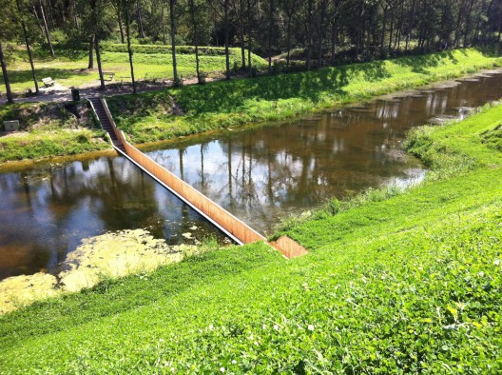
Mojžíšův most⁶

Rozhledna Scholzberg
architekt: Martin Rajniš
místo: Česká republika
datum realizace: 2006-12

Rozhledna anebo hráň dřeva? Stavba rozhledny s omezenou životností ze dřeva (snesena v roce 2012). Stavba navrhl architekt, který dlouhodobě experimentuje s netradičními dřevěným konstrukcemi. Rozhledna byla postavena ze smrkových prken a dřevěných špalíků za použití minimálního množství spojovacího materiálu. Stavba stála na pozemku několik let a byla vydávána za sklad dřeva, protože při její stavbě se postupovalo jako při skladování dřeva, kdy je skladovaný materiál prokládán kvůli jeho odvětrání. S tímto principem se pracovalo pro celé výšce rozhledny a vznikla tak dutá hráň o výšce 12,5m, která má uvnitř ze stejného materiálu vyskládané spirálovité schodiště. Celá stavba je stažena a ukotvena ocelovými lany.
Z architektonického pohledu je zajímavé použití tradičního materiálu a tradičního způsobu jeho skladování pro stavební konstrukci.

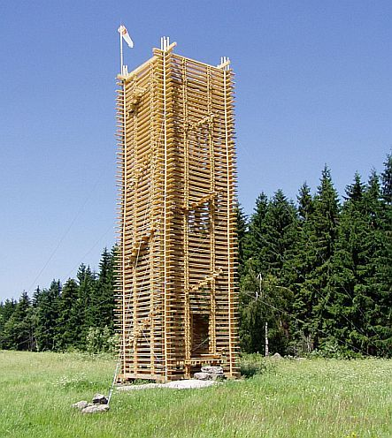¨
Rozhledna Scholzberg ⁷

Citace
1. Křížek, Jiří ed., Ještěd 11x jinak: architektonická soutěž na vysílač a horský hotel na Ještědu v roce 1963 v textech a dokumentech, Technická univerzita v Liberci - Fakulta umění a architektury, Liberec, 2014, s. 37-56

Fotografie:
1. Švácha, Rostislav, Sial, Arbor Vitae, 2010, model [fotografie]. liberec-reichenberg.net [online]. Dostupné z: http://www.liberec-reichenberg.net/public/fotky/8cf09d7016631_gallery.jpg
2. Filip Šlapal, 2005, Rodinný dům Konárovice [fotografie]. www.arch.cz [online]. Dostupné z: http://www.arch.cz/cajthamlova/?1100390012050053160013070
3. Jiří Schmidt, 2009, Vila Hermína [fotografie]. Bydlení IQ [online]. Dostupné z: http://www.bydleni-iq.cz/wp-content/uploads/01175.jpg
4. Šmídek Petr, 2009, Polní kaple Bruder Klaus [fotografie].Archiweb [online]. Dostupné z: http://www.archiweb.cz/buildings.php?type=arch&action=show&id=2008
5. Kaido Haagen, 2013, Narva College [fotografie]. Archdaily [online]. Dostupné z: http://www.archdaily.com/415052/narva-college-kavakava-architects/52099a34e8e44e420d000034_narva-college-kavakava-architects_kavakava_narva_03_photo_kaido_haagen-jpg
6. RO&AD Architecten, 2011, Moses Bridge [fotografie]. Archdaily [online]. Dostupné z: http://ad009cdnb.archdaily.net/wp-content/uploads/2011/11/1321472417-overview-summer-528x394.jpg
7. Haufer J., Rozhledna Scholzberg [fotografie]. Rozhledny ČR [online]. Dostupné z: http://rozhledny.webzdarma.cz/scholzberg.jpg

Použitá literatura:
BERAN Lukáš, Horský hotel a vysílač Ještěd, in, Ročenka Liberecké architektury 2008, 68-75
FRAMPTON Kenneth, Moderní architektura. Kritické dějiny, Praha 2004
Haas, Felix, Architektura 20. století, 1980, SPN, Praha
JIROUTEK Jiří, Fenomén Ještěd, Liberec 2005
Kolektiv autorů: Dějiny architektury. Odeon, Praha, 1993
ŠVÁCHA Rostislav, Karel Hubáček. Praha 1996
Ungersová, Liselotte: O architektech. Životy, díla, teorie. Slovart, Praha, 2004
Zeman Jaroslav, Liberec - Urbanismus, architektura, industriál, pomníky, objekty, památky, Knihy 555, Liberec, 2012

Web:
Archiweb: Internetový portál: Mojžíšův most [online]. c2012 [citováno 27. 03. 2015]. Dostupný z WWW: http://archiweb.cz/buildings.php?&action=show&id=3380
Revolver Revue: Internetový portál: Pohled z věže zvané Scholzberg [online]. c2007 [citováno 27. 03. 2015]. Dostupný z WWW: http://www.revolverrevue.cz/pohled-z-veze-zvane-scholzberg-martin-rajnis-o-skladu-dreva-na-vysku-s-kontrolnim-schodistem
DesignMag.cz: Internetový portál: Nizozemský most je zapuštěn pod hladinu kanálu [online]. c2012 [citováno 27. 03. 2015]. Dostupný z WWW: http://www.designmagazin.cz/architektura/31378-nizozemsky-most-je-zapusten-pod-hladinu-kanalu.html
Stavbaweb: Internetový portál: Polní kaple Bratra Klause [online]. c2009 [citováno 27. 03. 2015]. Dostupný z WWW: http://stavbaweb.dumabyt.cz/Stavba-mesice/Polni-kaple-Bratra-Klause-Wachendorf-Eifel-Nemecko-2007.html
Ihned.cz: Internetový portál: Velké projekty vás unaví, říkají architekti, kteří nechtějí navrhovat kanceláře [online]. c2014 [citováno 27. 03. 2015]. Dostupný z WWW: http://life.ihned.cz/c1-62435200-velke-projekty-vas-unavi-rikaji-architekti-kteri-nechteji-navrhovat-kancelare

